REQUERIMENTO DE PROTEÇÃO DE PROGRAMA DE COMPUTADOR

Eu Peterson Albuquerque Lobato, matrícula 92133339, na qualidade de Professor, vinculado(a) DCET II, campus II, venho por meio deste à Agência UNEB de Inovação, conforme Resolução Nº 1421/2020, a solicitação de registro de Programa de Computador de título Tesouro à Vista!, cujo objeto é Jogo Educacional.

Para fins de registro de propriedade intelectual e possível transferência de tecnologia, todos os autores qualificados neste requerimento reconhecem sua autoria na criação do programa de computador acima mencionado, bem como a Titularidade da UNEB, conforme disposto na Resolução nº 1.672/2024, não sendo possível a utilização com fins lucrativos sem a anuência formal da Universidade do Estado da Bahia - UNEB.

Pelo exposto, declaram a veracidade das informações dispostas neste documento, assim como que a obra não infringe direitos de terceiros, assumindo integral responsabilidade sob o conteúdo apresentado, incluindo anexos.

- DADOS DO PROGRAMA DE COMPUTADOR - OBJETO DA CESSÃO

TÍTULO DO SOFTWARE | Tesouro à Vista!
OBJETO DO SOFTWARE | Jogo Educacional
LINGUAGEM | JavaScript
CAMPO DE APLICAÇÃO  (até cinco opções) | ED04-FORMAS ENS
TIPO DE PROGRAMA  (até cinco opções) | ET02-JOGOS ANIM
FUNÇÃO/ALGORITIMO HASH  (consultar Manual do Usuário PC / INPI) | ( ) SHA-224 - 56 caracteres - resumo digital hash  ( ) SHA-256 - 64 caracteres - resumo digital hash  (X) SHA-512 - 128 caracteres - resumo digital hash  ( ) Outros – nome do algoritmo_________________________
RESUMO DIGITAL HASH | 4b13991e8b3aaffe9e24e91ff0fa6446afbea847189e10e32ef60f879828a84bffdd4cec99278ff5af1ea967e8a5c629e00a586bfa45e6517c86848f51aa41e5
DATA DE CRIAÇÃO | 01/11/2025
DATA DE DIVULGAÇÃO | (se houver)
QUANTIDADE DE AUTORES | 8
É DERIVAÇÃO DE OUTRO PROGRAMA DE COMPUTADOR? | ( X ) NÃO  ( ) SIM - Especificar Título, nº de registro originário e breve descrição:
OBS.: O CÓDIGO FONTE gerador do RESUMO HASH deverá ser enviado, em arquivo anexo, nos formatos .docx., .txt ou .pdf, compactado através do .zip ou .rar, no mesmo e-mail de resposta a este Formulário ou deverá ser encaminhado o link para download do Código Fonte. Em caso de dificuldades técnicas entrar em contato.

- QUALIFICAÇÃO DO(S) AUTOR(ES)
(Utilizar quantos quadros e páginas sejam necessários para informar todos os dados reais dos autores)

1
NOME | PETERSON ALBUQUERQUE LOBATO
NACIONALIDADE | BRASILEIRO
CPF | 67701582568
QUALIFICAÇÃO/TITULAÇÃO | MESTRADO
FUNÇÃO NA INSTITUIÇÃO | PROFESSOR
ENDEREÇO | RUA ESPEDICIONÁRIO ALCIDES
CIDADE | NAZARÉ | ESTADO | BA
CEP | 44400-000 | PAÍS | BRASIL
TELEFONES | 720991393302
EMAIL | peterson.lobato@hotmail.com
TERMO DE CESSÃO DE DIREITOS DO PROGRAMA DE COMPUTADOR | O Autor abaixo assinado cede à Universidade do Estado da Bahia todos os direitos patrimoniais relativos ao Programa de Computador intitulado: Tesouro à Vista!, conforme o disposto no art. 4º da Lei nº 9.609 c/c arts. 49, 50 e 51 da Lei nº 9.610, a título gratuito.
ASSINATURA AUTOR(A)/CEDENTE

2
NOME | Ricardo Luís Rodrigues Peres
NACIONALIDADE | Brasileiro
CPF | 268.251.127-91
QUALIFICAÇÃO/TITULAÇÃO | Mestre em Ciência da Informação.
FUNÇÃO NA INSTITUIÇÃO | Coordenador do curso de Engenharia de Software.
ENDEREÇO | Rua Raimundo Barreto dos Santos, 17 Parque Verde.
CIDADE | Alagoinhas | ESTADO | BA.
CEP | 48005-132 | PAÍS | Brasil
TELEFONES | (71)99142-4811
EMAIL | rperes@uneb.br
TERMO DE CESSÃO DE DIREITOS DO PROGRAMA DE COMPUTADOR | O Autor abaixo assinado cede à Universidade do Estado da Bahia todos os direitos patrimoniais relativos ao Programa de Computador intitulado: Tesouro à Vista!, conforme o disposto no art. 4º da Lei nº 9.609 c/c arts. 49, 50 e 51 da Lei nº 9.610, a título gratuito.
ASSINATURA AUTOR(A)/CEDENTE
3
NOME | Isaac Douglas Moreira
NACIONALIDADE | Brasileiro
CPF | 133.495.895-53
QUALIFICAÇÃO/TITULAÇÃO | Mestrado em Informática
FUNÇÃO NA INSTITUIÇÃO | Diretor de Departamento
ENDEREÇO | Rua do Rouxinol, 57 Ap 404 Imbui
CIDADE | Salvador | ESTADO | BA
CEP | 41720-052 | PAÍS | Brasil
TELEFONES | 71 99974-9127
EMAIL | idmoreira@uneb.br
TERMO DE CESSÃO DE DIREITOS DO PROGRAMA DE COMPUTADOR | O Autor abaixo assinado cede à Universidade do Estado da Bahia todos os direitos patrimoniais relativos ao Programa de Computador intitulado: Tesouro à Vista!, conforme o disposto no art. 4º da Lei nº 9.609 c/c arts. 49, 50 e 51 da Lei nº 9.610, a título gratuito.
ASSINATURA AUTOR(A)/CEDENTE
4

NOME | Luiza Moraes de Souza Bittencourt
NACIONALIDADE | Brasileira
CPF | 064.807.515-07
QUALIFICAÇÃO/TITULAÇÃO | Ensino Médio Completo
FUNÇÃO NA INSTITUIÇÃO | Discente
ENDEREÇO | Rua Djalma de Morais, Praça Kennedy
CIDADE | Alagoinhas | ESTADO | Bahia
CEP | 48009-004 | PAÍS | Brasil
TELEFONES | (75) 9 9830-0862
EMAIL | luizamoraes0227@gmail.com
TERMO DE CESSÃO DE DIREITOS DO PROGRAMA DE COMPUTADOR | O Autor abaixo assinado cede à Universidade do Estado da Bahia todos os direitos patrimoniais relativos ao Programa de Computador intitulado: Tesouro à Vista!, conforme o disposto no art. 4º da Lei nº 9.609 c/c arts. 49, 50 e 51 da Lei nº 9.610, a título gratuito.
ASSINATURA AUTOR(A)/CEDENTE | 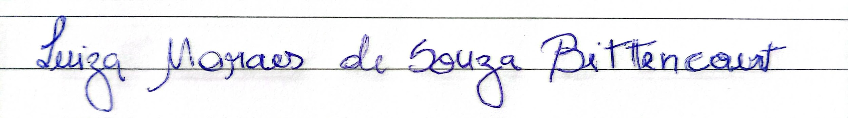

5
NOME | Marta Gisele Matos Dantas Barreto
NACIONALIDADE | Brasileira
CPF | 107.301.865-20
QUALIFICAÇÃO/TITULAÇÃO | Ensino Médio Completo
FUNÇÃO NA INSTITUIÇÃO | Discente
ENDEREÇO | Rua Sete de Setembro, Centro, 118
CIDADE | Crisópolis | ESTADO | Bahia
CEP | 48480-000 | PAÍS | Brasil
TELEFONES | (71) 9 9689-7780
EMAIL | martagiselebarreto@gmail.com
TERMO DE CESSÃO DE DIREITOS DO PROGRAMA DE COMPUTADOR | O Autor abaixo assinado cede à Universidade do Estado da Bahia todos os direitos patrimoniais relativos ao Programa de Computador intitulado: Tesouro à Vista!, conforme o disposto no art. 4º da Lei nº 9.609 c/c arts. 49, 50 e 51 da Lei nº 9.610, a título gratuito.
ASSINATURA AUTOR(A)/CEDENTE | 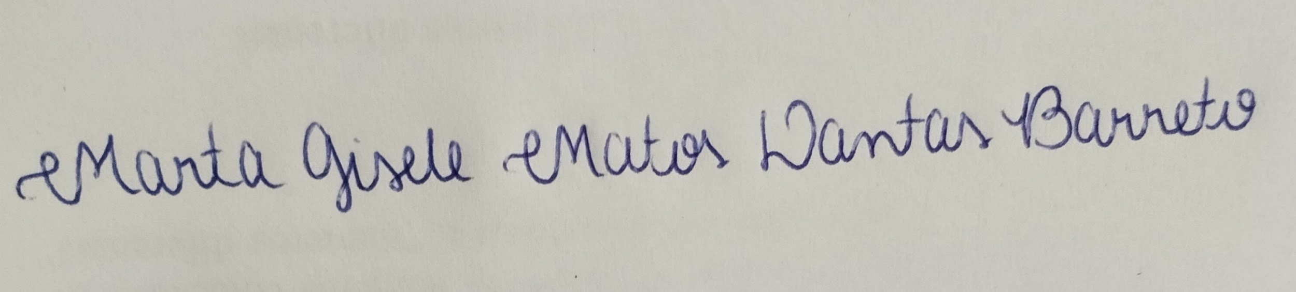

6
NOME | Mateus Nepomuceno de Paula Santos
NACIONALIDADE | Brasileiro
CPF | 094.548.655-36
QUALIFICAÇÃO/TITULAÇÃO | Ensino Médio Completo
FUNÇÃO NA INSTITUIÇÃO | Discente
ENDEREÇO | Rua da Luanda, Centro, 256
CIDADE | Mata de São João | ESTADO | Bahia
CEP | 48280-000 | PAÍS | Brasil
TELEFONES | (71) 9 9607-8535
EMAIL | mateusnepomuceno2000@gmail.com
TERMO DE CESSÃO DE DIREITOS DO PROGRAMA DE COMPUTADOR | O Autor a,baixo assinado cede à Universidade do Estado da Bahia todos os direitos patrimoniais relativos ao Programa de Computador intitulado: Tesouro à Vista!, conforme o disposto no art. 4º da Lei nº 9.609 c/c arts. 49, 50 e 51 da Lei nº 9.610, a título gratuito.
ASSINATURA AUTOR(A)/CEDENTE | 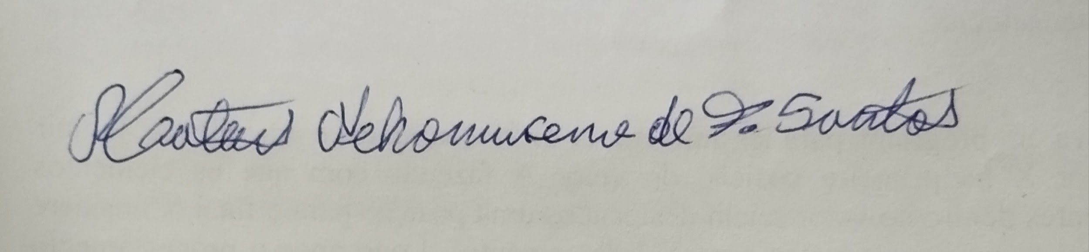
7
NOME | Nairana dos Anjos de Almeida
NACIONALIDADE | Brasileira
CPF | 099.371.015-81
QUALIFICAÇÃO/TITULAÇÃO | Ensino Médio Completo
FUNÇÃO NA INSTITUIÇÃO | Discente
- ENDEREÇO | Rua Nova 120 A, Barra Grande
CIDADE | Vera Cruz | ESTADO | Bahia
CEP | 44470-000 | PAÍS | Brasil
TELEFONES | (71) 9 9234-1237
EMAIL | nanainj21@gmail.com
TERMO DE CESSÃO DE DIREITOS DO PROGRAMA DE COMPUTADOR | O Autor abaixo assinado cede à Universidade do Estado da Bahia todos os direitos patrimoniais relativos ao Programa de Computador intitulado: Tesouro à Vista!, conforme o disposto no art. 4º da Lei nº 9.609 c/c arts. 49, 50 e 51 da Lei nº 9.610, a título gratuito.
ASSINATURA AUTOR(A)/CEDENTE | 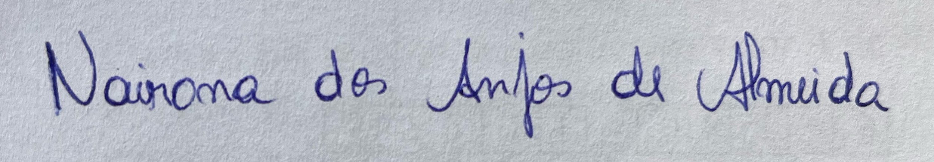
8
NOME | Tiago Correia Bispo
NACIONALIDADE | Brasileiro
CPF | 086.483.315-60
QUALIFICAÇÃO/TITULAÇÃO | Ensino Médio Completo
FUNÇÃO NA INSTITUIÇÃO | Discente
ENDEREÇO | Rua Airton Sena, Gravito, 40
CIDADE | Catu | ESTADO | Bahia
CEP | 48110-000 | PAÍS | Brasil
TELEFONES | (71) 9 9707-0277
EMAIL | tiagocorreiabispo14@gmail.com
TERMO DE CESSÃO DE DIREITOS DO PROGRAMA DE COMPUTADOR | O Autor abaixo assinado cede à Universidade do Estado da Bahia todos os direitos patrimoniais relativos ao Programa de Computador intitulado: Tesouro à Vista!, conforme o disposto no art. 4º da Lei nº 9.609 c/c arts. 49, 50 e 51 da Lei nº 9.610, a título gratuito.
ASSINATURA AUTOR(A)/CEDENTE | 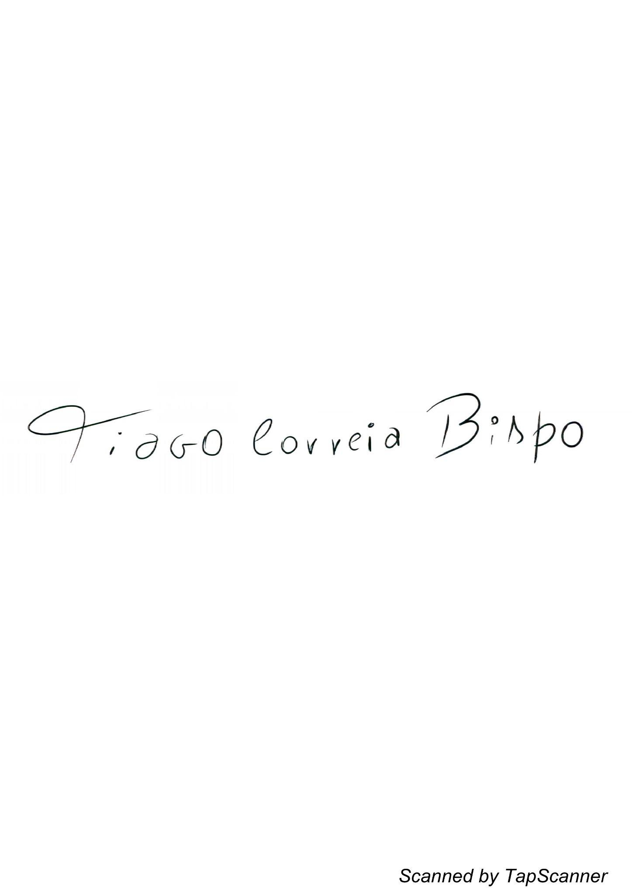

_______________________________________
Assinatura do Requerente: Docente ou demais Servidores da UNEB
(assinatura deverá ser digital ICP-Brasil ou .gov)

Obs.: O Discente não pode assinar como requerente.
Obs.: Apenas para o Requerente: não será aceita assinatura digitalizada sem algum tipo de certificação, para os demais autores é possível assinatura digitalizada sem certificação.

